Приложение 1
Гуманитарный проект государственного учреждения образования «Улльская средняя школа Бешенковичского района имени Л.М. Доватора»

- Наименование проекта
«Сенсорная комната в государственном учреждении образования «Улльская средняя школа Бешенковичского района имени Л.М. Доватора»
- Срок реализации проекта
12 месяцев
- Организация-заявитель, предлагающая проект
Государственное учреждение образования «Улльская средняя школа Бешенковичскго района имени Л.М. Доватора»
4. Цель проекта
Создание сенсорной комнаты в учреждении образования с целью комплексной коррекционной помощи детям с особыми образовательными потребностями
- Задачи, планируемые к выполнению в рамках проекта

- Целевая группа проекта
Дети в возрасте 6-12 лет с особыми образовательными потребностями
7. Краткое описание мероприятий в рамках проекта
- модернизация помещения в сенсорную комнату;
- приобретение и установка оборудования сенсорной комнаты (световые приборы, звуковое оборудование, тактильное оборудование и т.д.);
- подготовка и обучение специалистов школы для оказания комплексной коррекционной помощи детям с особыми образовательными потребностями посредством сенсорной комнаты
8 | Общий объем финансирования  (в долларах США) | 5 500
 | Средства донора | 5000
 | Софинансирование | 500
9. Физический и юридический адрес организации, реализующей проект,
телефон, e-mail
Республика Беларусь, Витебская область, Бешенковичский район, аг.Улла, ул.Романова,50
Тел.: +375213168392
Е-mail: GUOSCH@yandex.by
10. Контактное лицо
Ю.Ч. Акутёнок, заместитель директора по учебной работе , учитель-дефектолог государственного учреждения образования «Улльская средняя школа Бешенковичского района»,
телефон +375(33)3603528,
e-mail: GUOSCH@yandex.by

К сожалению, количество детей с ОПФР с каждым годом увеличивается и важно обеспечить детям с особенностями в развитии особую образовательную среду.
Ребенок с особенностями психофизического развития – это ребенок, у которого наряду с общими для всех детей образовательными запросами есть особые потребности, удовлетворить которые можно только в условиях специального обучения.
В текущем учебном году в ГУО «Улльская средняя школа Бешенковичского района имени Л.М. Доватора» обучается 73 учащихся. Из них – 6 учащихся с особенностями психофизического развития. Среди них дети с нарушениями психического развития (трудностями в обучении), нарушениями функций опорно-двигательного аппарата, аутизмом. 5 – это дети, воспитывающиеся в детском доме семейного типа, 3 учащихся – дети-инвалиды.
Актуальность проекта: С самого рождения дети гармонично развиваются только при условии постоянной стимуляции ощущениями собственного тела и окружающей среды. Коррекция сенсорных нарушений позволяет сбалансировать возможность центральной нервной системы обрабатывать внешние стимулы. Специальным инструментом педагога, необходимым для качественной коррекции сенсорной интеграции, является сенсорная комната, как правильно организованная развивающая среда.
Сенсорная комната в школе – это профилактическое средство школьного переутомления. Это комната, в условиях которой создаётся ощущение безопасности и защищённости, снижается беспокойство и агрессивность, снимается нервное возбуждение и тревожность, что очень важно для коррекции эмоционально-волевой сферы детей, например с аутизмом, с ДЦП, которые обучаются в нашей школе. Сенсорная комната – это место проведения специальных занятий, на которых ребёнок выполняет упражнения с использованием оборудования, что позволяет развивать и корригировать нарушенные функции. Формируя сенсомоторную интеграцию ребёнка, педагог строит диалог с ним вокруг игр, выбранных ребёнком. Такое частично структурируемое взаимодействие ребёнка с взрослым, предполагающее чередование спонтанных движений и движений, выполняемых по заданию взрослого, очень важно для развития эмоций, мышления, речи и связей мозга с телом.
Humanitarian project of the state educational institution «Ulla high school of Beshenkovichi district» is looking for sponsors

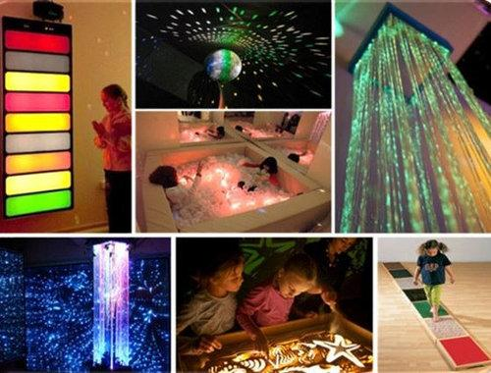
Project aim: creation of a sensory room in an educational institution with the aim of providing comprehensive correctional assistance to children with special educational needs
1. | Project name | «Sensory room in the state educational institution «Ulla high school of Beshenkovichi district»
2. | Project implementation period | 12 months
3. | Applicant organization offering the project | State educational institution «Ulla high school of Beshenkovichi district»
4 | Physical and legal address of the organization implementing the project, telephone, e-mail | Republic of Belarus, Vitebsk region, Beshenkovichi district, a.g.Ulla, 50 Romanova street  Tel.:+375213168392  E-mail: GUOSCH@yandex.by
5 | Head of organisation | V.V. Gaskov
6 | Contact person | J.C. Akutenok, Deputy Director for Academic Affairs, teacher-defectologist of the state educational institution “Ulla high school of Beshenkovichi district”,  tel.: +375(33)3603528,  e-mail: GUOSCH@yandex.by
7 | Project target group | Children aged 6-12 with special educational needs
8 | Brief description of project activities | - Transformation of the room into a sensory room;  - Purchase and installation of sensor room equipment (lighting devices, sound equipment, tactile equipment, etc.);  - preparation and education of school specialists to provide comprehensive correctional assistance to children with special educational needs by means of a sensory room
9 | The total amount of funding (in Euro) | 5 500
Donor funds | 5 000
Co-financing

Unfortunately, the number of children with special psychophysical development is growing every year, and it is important to provide a special educational environment for children with developmental disabilities.
A child with special psychophysical development is a child who, along with the educational needs common to all children, has special needs that can be satisfied only within the conditions of special education.
This school year, 73 students are studying at the «Ulla high school of Beshenkovichi district». 6 of them are students with special features of psychophysical development. Among them are children with mental development disorders (learning difficulties), disorders of the musculoskeletal system, autism. 5 children brought up in a family-type orphanage, 3 students - disabled children.
Project relevance: from birth, children develop harmoniously only if they are constantly stimulated by the sensations of their own body and the environment. Correction of sensory disturbances allows to balance the ability of the central nervous system to process external stimuli. A sensory room, as the properly organized developing environment, is a special tool of a teacher needed for the qualitative correction of sensory integration.

The sensory room at school is a preventive means of school overwork. This is a room where the sense of security is created, disturbance and aggressiveness are reduced, nervous excitement and anxiety are removed. This is very important for the correction of the emotionally volitional sphere of children, for example, children with autism, with cerebral palsy, who study at our school. The sensory room is a place for special classes where the child does exercises using equipment, which allows him to develop and correct impaired functions. Forming the sensorimotor integration of the child, the teacher builds a dialogue with him around the games chosen by the child. Such partially structured interaction of a child with an adult, involving alternation of spontaneous movements and movements performed after the instructions of an adult, is very important for the development of emotions, thinking, speech and brain-body connections.

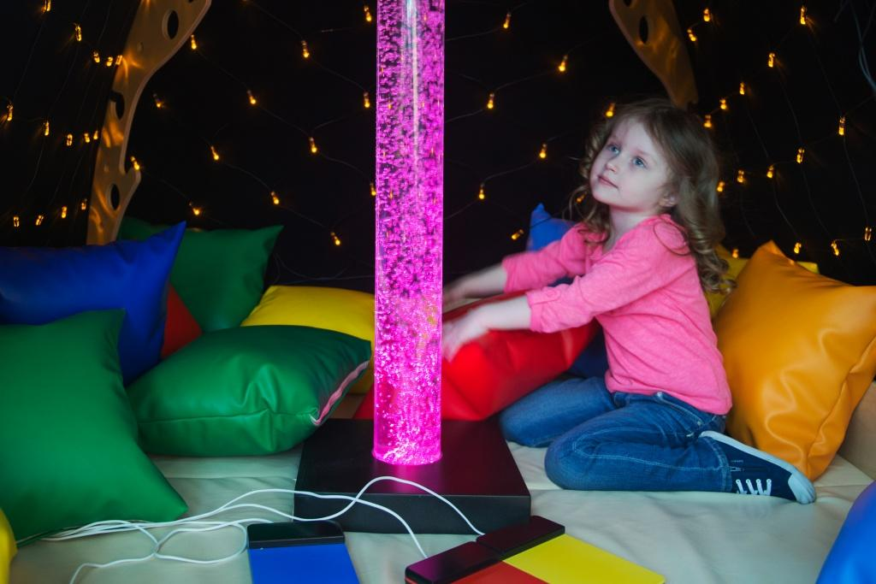
СВЕРНУТЬ

